JAVA 基础

一、

二、

三、

四、

五、

六、

七、

八、

九、

十、

十一、

十二、

十三、

十四

十五、

十六、

十七、

十八、

十九、

二十一、JDK 8 新特性

0、Java 8 新特性简介
- Java 8 (又称为 jdk 1.8) 是 Java 语言开发的一个主要版本。
- Java 8 是 oracle 公司于 2014 年 3 月发布，可以看成是自 Java 5 以来最具革命性的版本。
- Java 8 为 Java 语言、编译器、类库、开发工具与 JVM 带来了大量新特性：
  - 速度更快
  - 代码更少(增加了新的语法：Lambda 表达式)
  - 强大的 Stream API
  - 便于并行
  - 最大化减少空指针异常：Optional
  - Nashorn 引擎，允许在 JVM上 运行 JS 应用
- 并行流与串行流：
  - 并行流就是把一个内容分成多个数据块，并用不同的线程分别处理每个数据块的流。
  - 相比较串行的流，并行的流可以很大程度上提高程序的执行效率。
  - Java 8 中将并行进行了优化，我们可以很容易的对数据进行并行操作。Stream API 可以声明性地通过 parallel() 与 sequential() 在并行流与顺序流之间进行切换
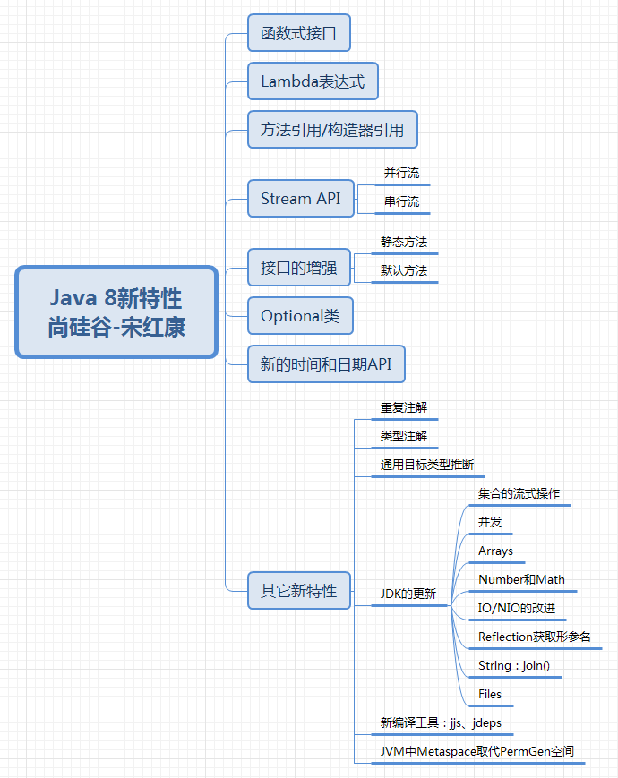

1、Lambda 表达式

①、为什么使用 Lambda 表达式
- Lambda 是一个匿名函数，我们可以把 Lambda 表达式理解为是一段可以传递的代码（将代码像数据一样进行传递）。使用它可以写出更简洁、更灵活的代码。
- 作为一种更紧凑的代码风格，使 Java 的语言表达能力得到了提升

②、语法
- Lambda 表达式：在 Java 8 语言中引入的一种新的语法元素和操作符。这个操作符为 ->，该操作符被称为 Lambda 操作符或箭头操作符。它将 Lambda 分为两个部分：
- 左侧：指定了 Lambda 表达式需要的参数列表
- 右侧：指定了 Lambda 体，是抽象方法的实现逻辑，也即Lambda 表达式要执行的功能。
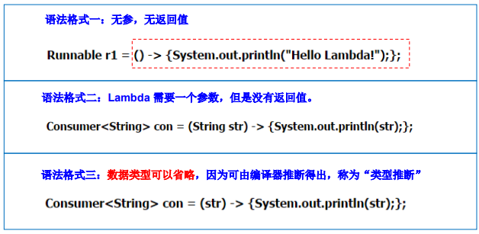
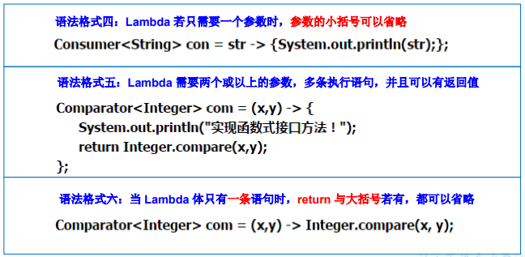

③、类型推断
- 上述 Lambda 表达式中的参数类型都是由编译器推断得出的。
- Lambda 表达式中无需指定类型，程序依然可以编译，这是因为 javac 根据程序的上下文，在后台推断出了参数的类型。
- Lambda 表达式的类型依赖于上下文环境，是由编译器推断出来的。这就是所谓的“类型推断”。
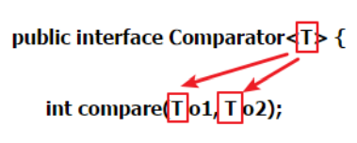

④、例子
- 语法格式一：无参，无返回值
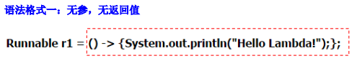
/**
* 语法格式一：无参，无返回值
*/
@Test
public void test01(){
/*
传统写法
*/
Runnable r1 = new Runnable() {
@Override
public void run() {
System.out.println("月海");
}
};
r1.run();
/*
lambda 表达式
*/
Runnable r2 = () -> System.out.println("言");
r2.run();
}
- 语法格式二：Lambda 需要一个参数，但是没有返回值。
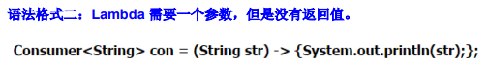
- 语法格式三：数据类型可以省略，因为可由编译器推断得出，称为“类型推断”（由 2 更加简化而来）
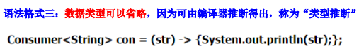
/**
* 语法格式二：Lambda 需要一个参数，但是没有返回值。
* 语法格式三：数据类型可以省略，因为可由编译器推断得出，称为“类型推断”
*/
@Test
public void test02(){
/*
传统写法
*/
Comparator<Integer> c1 = new Comparator<Integer>() {
@Override
public int compare(Integer o1, Integer o2) {
return Integer.compare(o1, o2);
}
};
System.out.println(c1.compare(1, 2));
/*
lambda 表达式
*/
Comparator<Integer> c2 = (o1, o2) -> Integer.compare(o1, o2);
System.out.println(c2.compare(2, 1));
/*
方法引用
*/
Comparator<Integer> c3 = Integer::compare;
System.out.println(c3.compare(1, 1));
}
- 语法格式四：Lambda 若只需要一个参数时，参数的小括号可以省略
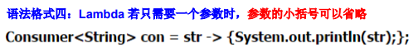
/**
* 语法格式四：Lambda 若只需要一个参数时，参数的小括号可以省略
*/
@Test
public void test04(){
/*
传统写法
*/
Consumer<String> c1 = new Consumer<String>() {
@Override
public void accept(String s) {
System.out.println(s);
}
};
c1.accept("月海");
/*
lambda 表达式
*/
Consumer<String> c2 = s -> System.out.println(s);
c2.accept("言");
/*
方法引用
*/
Consumer<String> c3 = System.out::println;
c3.accept("羽");
}
- 语法格式五：Lambda 需要两个或以上的参数，多条执行语句，并且可以有返回值
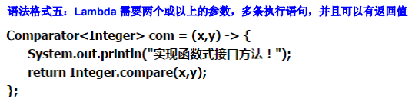
/**
* 语法格式五：Lambda 需要两个或以上的参数，多条执行语句，并且可以有返回值
*/
@Test
public void test05(){
/*
传统写法
*/
Comparator<Integer> c1 = new Comparator<Integer>() {
@Override
public int compare(Integer o1, Integer o2) {
System.out.println("月海");
return Integer.compare(o1, o2);
}
};
System.out.println(c1.compare(1, 2));
/*
lambda 表达式
*/
Comparator<Integer> c2 = (o1, o2) -> {
System.out.println("言");
return Integer.compare(o1, o2);
};
System.out.println(c2.compare(2, 1));
}
- 语法格式六：当Lambda 体只有一条语句时，return 与大括号若有，都可以省略（可由 3 更加简化而来）
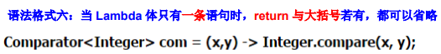
/**
* 语法格式六：当 Lambda 体只有一条语句时，return 与大括号若有，都可以省略
*/
@Test
public void test06(){
/*
传统写法
*/
Comparator<Integer> c1 = new Comparator<Integer>() {
@Override
public int compare(Integer o1, Integer o2) {
return Integer.compare(o1, o2);
}
};
System.out.println(c1.compare(1, 2));
/*
lambda 表达式
*/
Comparator<Integer> c2 = (o1, o2) -> Integer.compare(o1, o2);
System.out.println(c2.compare(2, 1));
/*
方法引用
*/
Comparator<Integer> c3 = Integer::compare;
System.out.println(c3.compare(1, 1));
}

2、函数式(Functional)接口

①、什么是函数式接口
- 只包含一个抽象方法的接口，称为函数式接口。
- 你可以通过 Lambda 表达式来创建该接口的对象。（若 Lambda 表达式抛出一个受检异常（即：非运行时异常），那么该异常需要在目标接口的抽象方法上进行声明）。
- 我们可以在一个接口上使用 @FunctionalInterface 注解，这样做可以检查它是否是一个函数式接口。同时 javadoc 也会包含一条声明，说明这个接口是一个函数式接口。
- 在 java.util.function 包下定义了 Java 8 的丰富的函数式接口

②、如何理解函数式接口
- Java 从诞生日起就是一直倡导“一切皆对象”，在 Java 里面面向对象(OOP)编程是一切。但是随着 python、scala 等语言的兴起和新技术的挑战，Java 不得不做出调整以便支持更加广泛的技术要求，也即 java 不但可以支持 OOP 还可以支持 OOF（面向函数编程）
- 在函数式编程语言当中，函数被当做一等公民对待。在将函数作为一等公民的编程语言中，Lambda 表达式的类型是函数。但是在 Java8 中，有所不同。在 Java8 中，Lambda 表达式是对象，而不是函数，它们必须依附于一类特别的对象类型——函数式接口。
- 简单的说，在 Java8 中，Lambda 表达式就是一个函数式接口的实例。这就是 Lambda 表达式和函数式接口的关系。也就是说，只要一个对象是函数式接口的实例，那么该对象就可以用 Lambda 表达式来表示。
- 所以以前用匿名实现类表示的现在都可以用 Lambda 表达式来写。

③、函数式接口举例
package java.lang;
/**
* Represents an operation that does not return a result.
*
* <p> This is a {@linkplain java.util.function functional interface}
* whose functional method is {@link #run()}.
*
* @author Arthur van Hoff
* @see java.util.concurrent.Callable
* @since 1.0
*/
@FunctionalInterface
public interface Runnable {
/**
* Runs this operation.
*/
void run();
}
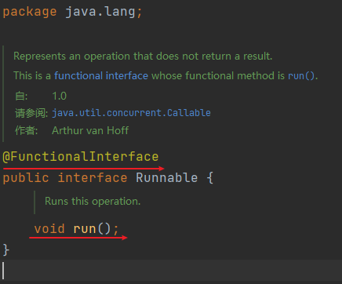

④、自定义函数式接口

Ⅰ、Consumer<T> 消费型接口
/**
* 定义一个函数式接口
* Consumer<T> 消费型接口 void accept(T t)
* 对类型为 T 的对象应用操作
*/
public void happyTime(double money, Consumer<Double> com){
com.accept(money);
}
@Test
public void test01(){
/**
* 调用接口：以前的方式
*/
happyTime(500, new Consumer<Double>() {
@Override
public void accept(Double aDouble) {
System.out.println("月海 = " + aDouble);
}
});
/**
* 调用接口：lambda 表达式的方式
*/
happyTime(500, aDouble -> System.out.println("月海 = " + aDouble));
}
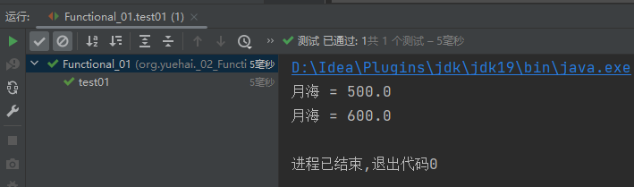

Ⅱ、Predicate<T> 断定型接口
/**
* 定义一个函数式接口
* Predicate<T> 断定型接口 boolean test(T t)
* 确定类型为 T 的对象是否满足某约束，并返回boolean 值
*
* 根据给定的规则，过滤集合中的字符串，此规则由 Predicate 的方法决定（调用时设置）
*/
public List<String> filterString(List<String> list, Predicate<String> predicate){
// 保存过滤后的字符串
ArrayList<String> filterList = new ArrayList<>();
for (String s : list) {
if (predicate.test(s)){
filterList.add(s);
}
}
return filterList;
}
@Test
public void test02(){
/**
* 调用接口：以前的方式
* 判断本次处理的字符串是不是中文，是则返回 true；返回是中文的字符串
*/
List<String> filterString = filterString(Arrays.asList("yuehai", "月", "海", "言"), new Predicate<String>() {
@Override
public boolean test(String s) {
// 判断本次处理的字符串是不是中文，是则返回 true
return String.valueOf(s).matches("[\\u4e00-\\u9fa5]");
}
});
System.out.println(filterString);
/**
* 调用接口：lambda 表达式的方式
* 判断本次处理的字符串是不是中文，不是则返回 true；返回不是中文的字符串
*/
List<String> filterString2 = filterString(Arrays.asList("yuehai", "月", "海", "言"), s -> !String.valueOf(s).matches("[\\u4e00-\\u9fa5]"));
System.out.println(filterString2);
}
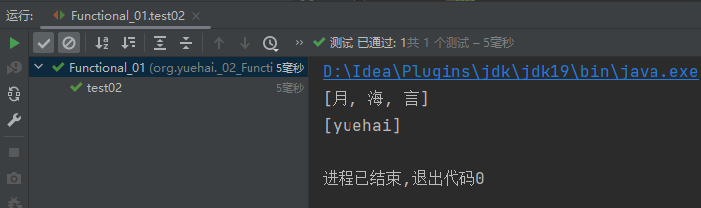

⑤、作为参数传递 Lambda 表达式
作为参数传递 Lambda 表达式：为了将 Lambda 表达式作为参数传递，接收Lambda 表达式的参数类型必须是与该 Lambda 表达式兼容的函数式接口的类型
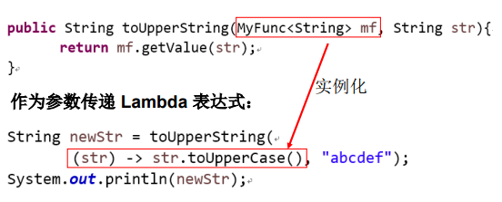

⑥、Java 内置四大核心函数式接口
函数式接口 | 参数类型 | 返回类型 | 用途
Consumer<T> 消费型接口 | T | void | 对类型为 T 的对象应用操作，包含方法：void accept(T t)
Supplier<T> 供给型接口 | 无 | T | 返回类型为 T 的对象，包含方法：T get()
Function<T, R> 函数型接口 | T | R | 对类型为 T 的对象应用操作，并返回结果。结果是R类型的对象。包含方法：R apply(T t)
Predicate<T> 断定型接口 | T | boolean | 确定类型为 T 的对象是否满足某约束，并返回boolean 值。包含方法：boolean test(T t)

⑦、其他接口
函数式接口 | 参数类型 | 返回类型 | 用途
BiFunction<T, U, R> | T, U | R | 对类型为 T, U 参数应用操作，返回 R 类型的结果。包含方法为：R apply(T t, U u);
UnaryOperator<T> Function子接口 | T | T | 对类型为T的对象进行一元运算，并返回T类型的结果。包含方法为：T apply(T t);
BinaryOperator<T> BiFunction 子接口 | T, T | T | 对类型为T的对象进行二元运算，并返回T类型的结果。包含方法为：T apply(T t1, T t2);
BiConsumer<T, U> | T, U | void | 对类型为T, U 参数应用操作。包含方法为： void accept(T t, U u)
BiPredicate<T, U> | T,U | boolean | 包含方法为： boolean test(T t,U u)
ToIntFunction、  ToLongFunction、  ToDoubleFunction | T | int、  long、  double | 分别计算int、long、double值的函数
IntFunction、  LongFunction、  DoubleFunction | int、  long、  double | R | 参数分别为int、long、double 类型的函数

3、方法引用与构造器引用

①、方法引用是什么
- 当要传递给 Lambda 体的操作，已经有实现的方法了，可以使用方法引用！
- 方法引用可以看做是 Lambda 表达式深层次的表达。换句话说，方法引用就是 Lambda 表达式，也就是函数式接口的一个实例，通过方法的名字来指向一个方法，可以认为是 Lambda 表达式的一个语法糖。
- 要求：实现接口的抽象方法的参数列表和返回值类型，必须与方法引用的方法的参数列表和返回值类型保持一致！
- 格式：使用操作符 :: 将类(或对象) 与 方法名分隔开来。
  - 如下三种主要使用情况：
    - 对象::实例方法名（非静态方法）
    - 类::静态方法名
    - 类::实例方法名（非静态方法）

②、方法引用案例
- 当要传递给 Lambda 体的操作，已经有实现的方法了，可以使用方法引用
/**
* 当要传递给 Lambda 体的操作，已经有实现的方法了，可以使用方法引用！
*/
@Test
public void test01(){
List<String> list = Arrays.asList("月海", "言", "羽");
/**
* 传统写法
*/
for (String s : list) {
System.out.print(s + ", ");
}
System.out.println();
/**
* lambda 表达式
*/
list.forEach((s) -> System.out.print(s + ", "));
System.out.println();
/**
* 方法引用
*/
list.forEach(System.out::print);
}
- 先定义一个函数式接口
/**
* 定义一个函数式接口
* Consumer<T> 消费型接口 void accept(T t)
* 对类型为 T 的对象应用操作
*/
public void happyTime(double money, Consumer<Double> com){
com.accept(money);
}
- 对象::实例方法名（非静态方法）
/**
* 方法引用可以看做是 Lambda 表达式深层次的表达。
* 换句话说，方法引用就是 Lambda 表达式，也就是函数式接口的一个实例，通过方法的名字来指向一个方法，可以认为是 Lambda 表达式的一个语法糖。
* 所以方法引用也是函数式接口的一个实例
* 1. 对象::实例方法名（非静态方法）
* 2. 类::静态方法名
* 3. 类::实例方法名（非静态方法）
*/
/**
* 1. 对象::实例方法名（非静态方法）
* Consumer 中的 void accept(T t)
* PrintStream 中的 void println(T t)
*/
@Test
public void test02(){
/**
* 调用接口：以前的方式
*/
Consumer<String> con1 = new Consumer<String>() {
@Override
public void accept(String s) {
System.out.println("月海 = " + s);
}
};
con1.accept("yuehai");
/**
* 调用接口：lambda 表达式的方式
*/
Consumer<String> con2 = s -> System.out.println("言 = " + s);
con2.accept("yan");
/**
* 方法引用
*/
Consumer<String> con3 = System.out::println;
con3.accept("羽");
System.out.println("----------------------------------------------");
/**
* ----------------------------------------------
*/
User user = new User("月海", 16);
/**
* 调用接口：以前的方式
*/
Supplier<String> s1 = new Supplier<String>() {
@Override
public String get() {
return user.getName();
}
};
System.out.println(s1.get());
/**
* 调用接口：lambda 表达式的方式
*/
Supplier<String> s2 = () -> user.getName();
System.out.println(s2.get());
/**
* 方法引用
*/
Supplier<String> s3 = user::getName;
System.out.println(s3.get());
}
- 类::静态方法名
/**
* 2. 类::静态方法名
* Comparator 中的 int compare(T t1,T t2)
* Integer 中的 int compare(T t1,T t2)
*/
@Test
public void test03(){
/**
* 调用接口：以前的方式
*/
Comparator<Integer> c1 = new Comparator<Integer>() {
@Override
public int compare(Integer o1, Integer o2) {
return o1.compareTo(o2);
}
};
System.out.println(c1.compare(10, 20));
/**
* 调用接口：lambda 表达式的方式
*/
Comparator<Integer> c2 = (o1, o2) -> o1.compareTo(o2);
System.out.println(c2.compare(10, 10));
/**
* 方法引用
*/
Comparator<Integer> c3 = Integer::compareTo;
System.out.println(c3.compare(10, 10));
System.out.println("----------------------------------------------");
/**
* ----------------------------------------------
*/
/**
* Function 中的 R apply(T t)
* Math 中的 Long round(Double d)
*/
/**
* 调用接口：以前的方式
*/
Function<Double, Long> f1 = new Function<Double, Long>() {
@Override
public Long apply(Double aDouble) {
return Math.round(aDouble);
}
};
System.out.println(f1.apply(11.22));
/**
* 调用接口：lambda 表达式的方式
*/
Function<Double, Long> f2 = d -> Math.round(d);
System.out.println(f2.apply(22.11));
/**
* 方法引用
*/
Function<Double, Long> f3 = Math::round;
System.out.println(f3.apply(5.541));
}
- 类::实例方法名（非静态方法）
/**
* 3. 类::实例方法名（非静态方法）
* Comparator 中的 int comapre(T t1,T t2)
* String 中的 int t1.compareTo(t2)
*/
@Test
public void test04() {
/**
* 调用接口：以前的方式
*/
Comparator<String> c1 = new Comparator<String>() {
@Override
public int compare(String o1, String o2) {
return o1.compareTo(o2);
}
};
System.out.println(c1.compare("月海", "言"));
/**
* 调用接口：lambda 表达式的方式
*/
Comparator<String> c2 = (o1, o2) -> o1.compareTo(o2);
System.out.println(c2.compare("言", "羽"));
/**
* 方法引用
*/
Comparator<String> c3 = String::compareTo;
System.out.println(c3.compare("月海", "yuehai"));
System.out.println("----------------------------------------------");
/**
* ----------------------------------------------
*/
/**
* BiPredicate 中的 boolean test(T t1, T t2);
* String 中的 boolean t1.equals(t2)
*/
/**
* 调用接口：以前的方式
*/
BiPredicate<String, String> b1 = new BiPredicate<String, String>() {
@Override
public boolean test(String s, String s2) {
return s.equals(s2);
}
};
System.out.println(b1.test("月海", "月海"));
/**
* 调用接口：lambda 表达式的方式
*/
BiPredicate<String, String> b2 = (s, s2) -> s.equals(s2);
System.out.println(b2.test("月海", "yuehai"));
/**
* 方法引用
*/
BiPredicate<String, String> b3 = String::equals;
System.out.println(b3.test("月海", "言"));
System.out.println("----------------------------------------------");
/**
* ----------------------------------------------
*/
/**
* Function中的R apply(T t)
* Employee中的String getName();
*/
User user = new User("言", 14);
/**
* 调用接口：以前的方式
*/
Function<User, String> f1 = new Function<User, String>() {
@Override
public String apply(User user) {
return user.getName();
}
};
System.out.println(f1.apply(user));
/**
* 调用接口：lambda 表达式的方式
*/
Function<User, String> f2 = user1 -> user1.getName();
System.out.println(f2.apply(user));
/**
* 方法引用
*/
Function<User, String> f3 = User::getName;
System.out.println(f3.apply(user));
}

③、构造器引用
- 和方法引用类似，函数式接口的抽象方法的形参列表和构造器的形参列表一致
- 抽象方法的返回值类型即为构造器所属的类的类型
- 格式：ClassName::new
- 与函数式接口相结合，自动与函数式接口中方法兼容。
- 可以把构造器引用赋值给定义的方法，要求构造器参数列表要与接口中抽象方法的参数列表一致！且方法的返回值即为构造器对应类的对象。
- 案例：
package org.yuehai._03_MethodReferences;
import org.junit.Test;
import org.yuehai._00_bean.User;
import java.util.function.BiFunction;
import java.util.function.Function;
import java.util.function.Supplier;
/**
* @author 月海
* @create 2023/2/17 8:55
*/
public class ConstructorReferences_01 {
/**
* 案例 1
* Supplier中的T get()
* User 的空参构造器：User()
*/
@Test
public void test01(){
/**
* 传统写法
*/
Supplier<User> s1 = new Supplier<User>() {
@Override
public User get() {
return new User();
}
};
System.out.println(s1.get());
/**
* lambda 表达式
*/
Supplier<User> s2 = () -> new User();
System.out.println(s2.get());
/**
* 构造器（方法）引用
*/
Supplier<User> s3 = User::new;
System.out.println(s3.get());
}
/**
* 案例 2
* Function中的R apply(T t)
* User 的带参构造器：User()：实体类中要有对应的构造器
*/
@Test
public void test02(){
/**
* 传统写法
*/
Function<Integer, User> f1 = new Function<Integer, User>() {
@Override
public User apply(Integer integer) {
return new User(integer);
}
};
System.out.println(f1.apply(14));
/**
* lambda 表达式
*/
Function<Integer, User> f2 = age -> new User(age);
System.out.println(f2.apply(16));
/**
* 构造器（方法）引用
*/
Function<Integer, User> f3 = User::new;
System.out.println(f3.apply(18));
}
/**
* 案例 3
* BiFunction中的R apply(T t,U u)
* User 的带参构造器：User()：实体类中要有对应的构造器
*/
@Test
public void test03(){
/**
* 传统写法
*/
BiFunction<String, Integer, User> b1 = new BiFunction<String, Integer, User>() {
@Override
public User apply(String s, Integer integer) {
return new User(s, integer);
}
};
System.out.println(b1.apply("月海", 16));
/**
* lambda 表达式
*/
BiFunction<String, Integer, User> b2 = (name, age) -> new User(name, age);
System.out.println(b2.apply("言", 14));
/**
* 构造器（方法）引用
*/
BiFunction<String, Integer, User> b3 = User::new;
System.out.println(b3.apply("羽", 18));
}
}

④、数组引用
- 可以把数组看做是一个特殊的类，则写法与构造器引用一致
- 格式： ClassName::new
- 案例：
package org.yuehai._03_MethodReferences;
import org.junit.Test;
import java.util.Arrays;
import java.util.function.Function;
/**
* @author 月海
* @create 2023/2/17 9:22
*/
public class ArrayReference_01 {
/**
* 数组引用
* Function中的R apply(T t)
*/
@Test
public void test03(){
/**
* 传统写法
*/
Function<Integer, String[]> f1 = new Function<Integer, String[]>() {
@Override
public String[] apply(Integer integer) {
return new String[integer];
}
};
System.out.println(Arrays.toString(f1.apply(2)));
/**
* lambda 表达式
*/
Function<Integer, String[]> f2 = length -> new String[length];
System.out.println(Arrays.toString(f2.apply(4)));
/**
* 构造器（方法）引用
*/
Function<Integer, String[]> f3 = String[]::new;
System.out.println(Arrays.toString(f3.apply(6)));
}
}

4、强大的 Stream API

①、Stream API 说明
- Java8 中有两大最为重要的改变。第一个是 Lambda 表达式；另外一个则是 Stream API。
- Stream API ( java.util.stream) 把真正的函数式编程风格引入到 Java 中。这是目前为止对 Java 类库最好的补充，因为 Stream API 可以极大提供 Java 程序员的生产力，让程序员写出高效率、干净、简洁的代码。
- Stream 是 Java8 中处理集合的关键抽象概念，它可以指定你希望对集合进行的操作，可以执行非常复杂的查找、过滤和映射数据等操作。 使用Stream API 对集合数据进行操作，就类似于使用 SQL 执行的数据库查询。
- 也可以使用 Stream API 来并行执行操作。简言之，Stream API 提供了一种高效且易于使用的处理数据的方式

②、为什么要使用 Stream API
- 实际开发中，项目中多数数据源都来自于 Mysql，Oracle 等。但现在数据源可以更多了，有 MongDB，Redis 等，而这些 NoSQL 的数据就需要 Java 层面去处理。
- Stream 和 Collection 集合的区别：Collection 是一种静态的内存数据结构，而 Stream 是有关计算的。
- 前者是主要面向内存，存储在内存中，后者主要是面向 CPU，通过 CPU 实现计算

③、什么是 Stream
- Stream到底是什么呢？是数据渠道，用于操作数据源（集合、数组等）所生成的元素序列。
- 集合讲的是数据，Stream讲的是计算！
- 注意：
  - Stream 自己不会存储元素。
  - Stream 不会改变源对象。相反，他们会返回一个持有结果的新Stream。
  - Stream 操作是延迟执行的。这意味着他们会等到需要结果的时候才执行。

④、Stream 的操作三个步骤
- 创建 Stream：一个数据源（如：集合、数组），获取一个流
- 中间操作：一个中间操作链，对数据源的数据进行处理
- 终止操作(终端操作)：一旦执行终止操作，就执行中间操作链，并产生结果。之后，不会再被使用
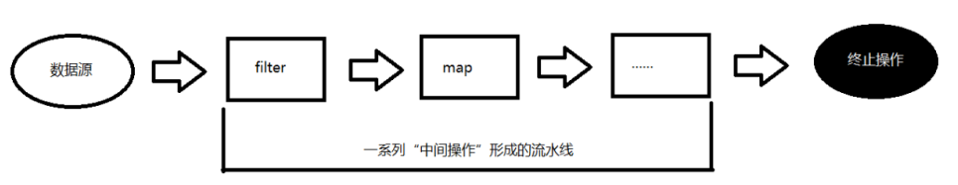

⑤、创建 Stream

Ⅰ、 通过集合
- Java8 中的 Collection 接口被扩展，提供了两个获取流的方法：
- default Stream<E> stream() : 返回一个顺序流
- default Stream<E> parallelStream() : 返回一个并行流
/**
* 创建 Stream 1 ：通过集合
*/
@Test
public void test01(){
// 创建一个集合
List<User> list = Arrays.asList(new User("月海", 16), new User("言", 14), new User("羽", 18));
// 1、default Stream<E> stream() : 返回一个顺序流
Stream<User> stream = list.stream();
// 2、default Stream<E> parallelStream() : 返回一个并行流
Stream<User> parallelStream = list.parallelStream();
}

Ⅱ、通过数组
- Java8 中的 Arrays 的静态方法 stream() 可以获取数组流：static <T> Stream<T> stream(T[] array)：返回一个流
- 重载形式，能够处理对应基本类型的数组：
  - public static IntStream stream(int[] array)
  - public static LongStream stream(long[] array)
  - public static DoubleStream stream(double[] array)
/**
* 创建 Stream 2 ：通过数组
*/
@Test
public void test02(){
// 创建一个数组
int[] arr = new int[]{1, 2, 4 ,7};
// 调用 Arrays 类的 static <T> Stream<T> stream(T[] array): 返回一个流
IntStream stream = Arrays.stream(arr);
}

Ⅲ、通过Stream的of()
- 可以调用 Stream 类静态方法 of()，通过显示值创建一个流。它可以接收任意数量的参数。
- public static<T> Stream<T> of(T... values)：返回一个流
/**
* 创建 Stream 3 ：通过 Stream 的 of()
*/
@Test
public void test03(){
// static<T> Stream<T> of(T... values) : 返回一个流
Stream<Integer> stream = Stream.of(1, 2, 4, 7);
}

Ⅳ、创建无限流
- 自己创建一些数据
- 可以使用静态方法 Stream.iterate() 和 Stream.generate()，创建无限流。
- 迭代：public static<T> Stream<T> iterate(final T seed, final UnaryOperator<T> f)
- 生成：public static<T> Stream<T> generate(Supplier<T> s)
/**
* 创建 Stream 4 ：创建无限流
*/
@Test
public void test04(){
/**
* 迭代
* public static<T> Stream<T> iterate(final T seed, final UnaryOperator<T> f)
* 遍历前十个偶数
* Stream.iterate(0, t -> t + 2)：参数 1：初始值；参数 2：lambda 表达式；该语句会一直反复执行（迭代）
* limit(10)：只要前十个结果，十个之后就结束
*/
Stream.iterate(0, t -> t + 2).limit(10).forEach(System.out::println);
/**
* 生成
* public static<T> Stream<T> generate(Supplier<T> s)
* 取十个随机数
* Stream.generate(Math::random)：参数 1：lambda 表达式；该语句会一直反复执行（迭代）
* limit(10)：只要前十个结果，十个之后就结束
*/
Stream.generate(Math::random).limit(10).forEach(System.out::println);
}

⑥、Stream 中间操作
- 多个中间操作可以连接起来形成一个流水线，除非流水线上触发终止操作，否则中间操作不会执行任何的处理！
- 而在终止操作时一次性全部处理，称为“惰性求值”。

Ⅰ、筛选与切片
方 法 | 描 述
filter(Predicate p) | 接收 Lambda ， 从流中排除某些元素
distinct() | 筛选，通过流所生成元素的 hashCode() 和 equals() 去除重复元素
limit(long maxSize) | 截断流，使其元素不超过给定数量
skip(long n) | 跳过元素，返回一个扔掉了前 n 个元素的流。若流中元素不足 n 个，则返回一个空流。与 limit(n) 互补
package org.yuehai._04_StreamAPI;
import org.junit.Test;
import org.yuehai._00_bean.User;
import java.util.Arrays;
import java.util.List;
import java.util.stream.Stream;
/**
* @author 月海
* @create 2023/2/17 11:00
*/
public class _02_OperationStream_01 {
// 创建一个集合
List<User> list = Arrays.asList(
new User("月海", 16),
new User("月海", 16),
new User("言", 14),
new User("羽", 18)
);
/**
* filter(Predicate p) 接收 Lambda ， 从流中排除某些元素
*/
@Test
public void test01(){
// 1、通过集合创建一个顺序流
Stream<User> stream = list.stream();
// 2、中间操作：筛选出年龄大于 14；filter(Predicate p) 接收 Lambda ， 从流中排除某些元素
stream.filter(l -> l.getAge() > 14).forEach(System.out::println);
}
/**
* distinct() 筛选，通过流所生成元素的 hashCode() 和 equals() 去除重复元素
*/
@Test
public void test02(){
// 1、通过集合创建一个顺序流
Stream<User> stream = list.stream();
// 2、中间操作：去重；distinct() 筛选，通过流所生成元素的 hashCode() 和 equals() 去除重复元素
stream.distinct().forEach(System.out::println);
}
/**
* limit(long maxSize) 截断流，使其元素不超过给定数量
*/
@Test
public void test03(){
// 1、通过集合创建一个顺序流
Stream<User> stream = list.stream();
// 2、中间操作：年龄大于 14，只要前一个；limit(long maxSize) 截断流，使其元素不超过给定数量
stream.filter(l -> l.getAge() > 14).limit(1).forEach(System.out::println);
}
/**
* skip(long n) 跳过元素，返回一个扔掉了前 n 个元素的流。若流中元素不足 n 个，则返回一个空流。与 limit(n) 互补
*/
@Test
public void test04(){
// 1、通过集合创建一个顺序流
Stream<User> stream = list.stream();
// 2、中间操作：年龄大于 14，跳过第一个，只要前一个；skip(long n) 跳过元素，返回一个扔掉了前 n 个元素的流。若流中元素不足 n 个，则返回一个空流。与 limit(n) 互补
stream.filter(l -> l.getAge() > 14).skip(1).limit(1).forEach(System.out::println);
}
}

Ⅱ、映射
方 法 | 描 述
map(Function f) | 接收一个函数作为参数，该函数会被应用到每个元素上，并将其映射成一个新的元素。
mapToInt(ToIntFunction f) | 接收一个函数作为参数，该函数会被应用到每个元素上，产生一个新的 IntStream。
mapToDouble(ToDoubleFunction f) | 接收一个函数作为参数，该函数会被应用到每个元素上，产生一个新的 DoubleStream。
mapToLong(ToLongFunction f) | 接收一个函数作为参数，该函数会被应用到每个元素上，产生一个新的 LongStream.
flatMap(Function f) | 接收一个函数作为参数，将流中的每个值都换成另一个流，然后把所有流连接成一个流
package org.yuehai._04_StreamAPI;
import org.junit.Test;
import org.yuehai._00_bean.User;
import java.util.ArrayList;
import java.util.Arrays;
import java.util.List;
import java.util.stream.DoubleStream;
import java.util.stream.IntStream;
import java.util.stream.Stream;
/**
* @author 月海
* @create 2023/2/17 11:29
*/
public class _02_OperationStream_02 {
// 创建一个集合
List<User> list = Arrays.asList(
new User("月海", 16),
new User("月海", 16),
new User("言", 14),
new User("羽", 18)
);
/**
* map(Function f) 接收一个函数作为参数，该函数会被应用到每个元素上，并将其映射成一个新的元素。
*/
@Test
public void test01(){
// 1、通过集合创建一个顺序流
Stream<User> stream = list.stream();
// 2、中间操作：给姓名加前缀
// map(Function f) 接收一个函数作为参数，该函数会被应用到每个元素上，并将其映射成一个新的元素。
stream.map( l -> "name：" + l.getName() ).forEach(System.out::println);
}
/**
* mapToInt(ToIntFunction f) 接收一个函数作为参数，该函数会被应用到每个元素上，产生一个新的 IntStream。
*/
@Test
public void test02(){
// 1、通过集合创建一个顺序流
Stream<User> stream = list.stream();
// 2、中间操作：所有年龄加 10
// mapToInt(ToIntFunction f) 接收一个函数作为参数，该函数会被应用到每个元素上，产生一个新的 IntStream。
IntStream intStream = stream.mapToInt(l -> l.getAge() + 10);
intStream.forEach(System.out::println);
}
/**
* mapToDouble(ToDoubleFunction f) 接收一个函数作为参数，该函数会被应用到每个元素上，产生一个新的 DoubleStream。
*/
@Test
public void test03(){
// 1、通过集合创建一个顺序流
Stream<User> stream = list.stream();
// 2、中间操作：所有年龄加 10.1
// mapToDouble(ToDoubleFunction f) 接收一个函数作为参数，该函数会被应用到每个元素上，产生一个新的 DoubleStream。
DoubleStream doubleStream = stream.mapToDouble(l -> l.getAge() + 10.1);
doubleStream.forEach(System.out::println);
}
/**
* mapToLong(ToLongFunction f) 接收一个函数作为参数，该函数会被应用到每个元素上，产生一个新的 LongStream.
*/
@Test
public void test04(){
// 1、通过集合创建一个顺序流
Stream<User> stream = list.stream();
// 2、中间操作：所有年龄加 1564864165341365417L
// mapToLong(ToLongFunction f) 接收一个函数作为参数，该函数会被应用到每个元素上，产生一个新的 LongStream.
stream.mapToLong(l -> l.getAge() + 1564864165341365417L ).forEach(System.out::println);
}
/**
* 定义一个方法，将字符串中的多个字符构成的集合转换为对应的 Stream 的实例
*/
public static Stream<Character> fromStringToStream(String str){
ArrayList<Character> list = new ArrayList<>();
for(Character c : str.toCharArray()){
list.add(c);
}
return list.stream();
}
/**
* flatMap(Function f) 接收一个函数作为参数，将流中的每个值都换成另一个流，然后把所有流连接成一个流
*/
@Test
public void test05(){
// 定义一个集合
List<String> list5 = Arrays.asList("月海", "言", "羽", "yuehai");
/**
* 上面的 map 方法，类似于 list 的 add 方法，作为一个流来进行处理
* 此处的 flatMap 方法，类似于 list 的 addAll 方法，将其中的元素取出来，每一个元素都作为一个流来进行处理
*/
// 1、使用 map；类似集合里套集合
Stream<Stream<Character>> streamStream = list5.stream().map(_02_OperationStream_02::fromStringToStream);
streamStream.forEach( l -> l.forEach(System.out::println) );
System.out.println("--------------------------------------");
// 2、使用 flatMap；不会被嵌套
Stream<Character> characterStream = list5.stream().flatMap(_02_OperationStream_02::fromStringToStream);
characterStream.forEach(System.out::println);
}
}

Ⅲ、排序
方 法 | 描 述
sorted() | 产生一个新流，其中按自然顺序排序
sorted(Comparator com) | 产生一个新流，其中按比较器顺序排序
package org.yuehai._04_StreamAPI;
import org.junit.Test;
import org.yuehai._00_bean.User;
import java.util.Arrays;
import java.util.Comparator;
import java.util.List;
import java.util.stream.Stream;
/**
* @author 月海
* @create 2023/2/17 13:22
*/
public class _02_OperationStream_03 {
// 创建一个集合
List<User> list = Arrays.asList(
new User("月海0", 16),
new User("月海", 16),
new User("言", 14),
new User("羽", 18)
);
/**
* sorted() 产生一个新流，其中按自然顺序排序
*/
@Test
public void test01(){
// 1、通过集合创建一个顺序流
Stream<User> stream = list.stream();
// 2、中间操作：取出年龄创建一个新的流，然后按这个年龄排序
// sorted() 产生一个新流，其中按自然顺序排序
stream.mapToInt(User::getAge).sorted().forEach(System.out::println);
}
/**
* sorted() 产生一个新流，其中按比较器顺序排序
*/
@Test
public void test02(){
// 1、通过集合创建一个顺序流
Stream<User> stream = list.stream();
// 2、中间操作：使用比较器按年龄大小排序
// sorted() 产生一个新流，其中按比较器顺序排序
stream.sorted((u1, u2) -> {
int compareAge = Integer.compare(u1.getAge(), u2.getAge());
if (compareAge != 0){
return compareAge;
}else {
return u1.getName().compareTo(u2.getName());
}
}).forEach(System.out::println);
}
}

⑦、Stream 的终止操作

Ⅰ、匹配与查找
- 终端操作会从流的流水线生成结果。其结果可以是任何不是流的值，例如：List、Integer，甚至是 void 。
- 流进行了终止操作后，不能再次使用。
方 法 | 描 述
allMatch(Predicate p) | 检查是否匹配所有元素
anyMatch(Predicate p) | 检查是否至少匹配一个元素
noneMatch(Predicate p) | 检查是否没有匹配所有元素
findFirst() | 返回第一个元素
findAny() | 返回当前流中的任意元素
count() | 返回流中元素总数
max(Comparator c) | 返回流中最大值
min(Comparator c) | 返回流中最小值
forEach(Consumer c) | 内部迭代(使用 Collection 接口需要用户去做迭代，称为外部迭代。相反，Stream API 使用内部迭代——它帮你把迭代做了)
package org.yuehai._04_StreamAPI;
import org.junit.Test;
import org.yuehai._00_bean.User;
import java.util.Arrays;
import java.util.List;
import java.util.stream.Stream;
/**
* @author 月海
* @create 2023/2/17 13:53
*/
public class _03_EndStream {
// 创建一个集合
List<User> list = Arrays.asList(
new User("月海0", 16),
new User("月海", 16),
new User("言", 14),
new User("羽", 18)
);
/**
* allMatch(Predicate p) 检查是否匹配所有元素
* anyMatch(Predicate p) 检查是否至少匹配一个元素
* noneMatch(Predicate p) 检查是否没有匹配所有元素
* findFirst() 返回第一个元素
* findAny() 返回当前流中的任意元素
* count() 返回流中元素总数
* max(Comparator c) 返回流中最大值
* min(Comparator c) 返回流中最小值
* forEach(Consumer c) 内部迭代(使用 Collection 接口需要用户去做迭代，称为外部迭代。相反，Stream API 使用内部迭代——它帮你把迭代做了)
*/
@Test
public void test01(){
/**
* 3.1、结束操作：检查是否所有人的年龄都大于 14
* allMatch(Predicate p) 检查是否匹配所有元素
*/
// System.out.println(list.stream().allMatch(l -> l.getAge() > 14));
/**
* 3.2、结束操作：检查是否有人的年龄大于 14
* anyMatch(Predicate p) 检查是否至少匹配一个元素
*/
// System.out.println(list.stream().anyMatch(l -> l.getAge() > 14));
/**
* 3.3、结束操作：检查是否没有人的年龄大于 14（是否全部小于 14）
* noneMatch(Predicate p) 检查是否没有匹配所有元素
*/
// System.out.println(list.stream().noneMatch(l -> l.getAge() > 14));
/**
* 3.4、结束操作：
* findFirst() 返回第一个元素
*/
// System.out.println(list.stream().findFirst());
/**
* 3.5、结束操作：
* findAny() 返回当前流中的任意元素
*/
// System.out.println(list.parallelStream().findAny());
/**
* 3.6、结束操作：
* count() 返回流中元素总数
*/
// System.out.println(list.stream().count());
/**
* 3.7、结束操作：
* max(Comparator c) 返回流中最大值
*/
// System.out.println(list.stream().mapToInt(User::getAge).max());
/**
* 3.8、结束操作：
* min(Comparator c) 返回流中最小值
*/
// System.out.println(list.stream().mapToInt(User::getAge).min());
/**
* 3.9、结束操作：
* forEach(Consumer c) 内部迭代(使用 Collection 接口需要用户去做迭代，称为外部迭代。相反，Stream API 使用内部迭代——它帮你把迭代做了)
*/
// 内部迭代
list.stream().forEach(System.out::println);
System.out.println("------------------------------");
// 外部迭代
list.forEach(System.out::println);
}
}

Ⅱ、归约
方 法 | 描 述
reduce(T iden, BinaryOperator b) | 可以将流中元素反复结合起来，得到一个值。返回 T
reduce(BinaryOperator b) | 可以将流中元素反复结合起来，得到一个值。返回 Optional
/**
* reduce(T iden, BinaryOperator b) 可以将流中元素反复结合起来，得到一个值。返回 T
* reduce(BinaryOperator b) 可以将流中元素反复结合起来，得到一个值。返回 Optional
*/
@Test
public void test02(){
/**
* 3.1、结束操作：取出集合中所有的年龄，产生一个新流，然后将新流中的年龄求和
* reduce(T iden, BinaryOperator b) 可以将流中元素反复结合起来，得到一个值。返回 T
*/
int reduceInt = list.stream().mapToInt(User::getAge).reduce(0, Integer::sum);
System.out.println(reduceInt);
/**
* 3.2、结束操作：取出集合中所有的年龄，产生一个新流，然后将新流中的年龄求和
* reduce(BinaryOperator b) 可以将流中元素反复结合起来，得到一个值。返回 Optional
*/
OptionalInt reduceOptionalInt = list.stream().mapToInt(User::getAge).reduce(Integer::sum);
System.out.println(reduceOptionalInt);
}

Ⅲ、收集
方 法 | 描 述
collect(Collector c) | 将流转换为其他形式。接收一个 Collector接口的实现，用于给Stream中元素做汇总的方法
- Collector 接口中方法的实现决定了如何对流执行收集的操作(如收集到 List、Set、Map)。
- 另外， Collectors 实用类提供了很多静态方法，可以方便地创建常见收集器实例，具体方法与实例如下表：
方法 | 返回类型 | 作用 | 举例
toList | List | 把流中元素收集到List | List emps= list.stream().collect(Collectors.toList());
toSet | Set | 把流中元素收集到Set | Set emps= list.stream().collect(Collectors.toSet());
toCollection | Collection | 把流中元素收集到创建的集合 | Collection emps =list.stream().collect(Collectors.toCollection(ArrayList::new));
counting | Long | 计算流中元素的个数 | long count = list.stream().collect(Collectors.counting());
summingInt | Integer | 对流中元素的整数属性求和 | int total=list.stream().collect(Collectors.summingInt(Employee::getSalary));
averagingInt | Double | 计算流中元素Integer属性的平均值 | double avg = ist.stream().collect(Collectors.averagingInt(Employee::getSalary));
summarizingInt | IntSummaryStatistics | 收集流中Integer属性的统计值。如：平均值 | int SummaryStatisticsiss=ist.stream().collect(Collectors.summarizingInt(Employee::getSalary));
joining | String | 连接流中每个字符串 | String str= list.stream().map(Employee::getName).collect(Collectors.joining());
maxBy | Optional | 根据比较器选择最大值 | Optionalmax= list.stream().collect(Collectors.maxBy(comparingInt(Employee::getSalary)));
minBy | Optional | 根据比较器选择最小值 | Optional min = list.stream().collect(Collectors.minBy(comparingInt(Employee::getSalary)));
reducing | 归约产生的类型 | 从一个作为累加器的初始值开始，  利用BinaryOperator与流中元素逐个结合，  从而归约成单个值 | int total=list.stream().collect(Collectors.reducing(0, Employee::getSalar, Integer::sum));
collectingAndThen | 转换函数返回的类型 | 包裹另一个收集器，对其结果转换函数 | int how= list.stream().collect(Collectors.collectingAndThen(Collectors.toList(), List::size));
groupingBy | Map<K, List> | 根据某属性值对流分组，属性为K，结果为V | Map<Emp.Status, List> map= list.stream().collect(Collectors.groupingBy(Employee::getStatus));
partitioningBy | Map<Boolean, List> | 根据true或false进行分区 | Map<Boolean,List> vd = list.stream().collect(Collectors.partitioningBy(Employee::getManage));
/**
* collect(Collector c) 将流转换为其他形式。接收一个 Collector接口的实现，用于给Stream中元素做汇总的方法
*/
@Test
public void test03(){
/**
* 3、结束操作：
* collect(Collector c) 将流转换为其他形式。接收一个 Collector接口的实现，用于给Stream中元素做汇总的方法
*/
/**
* toList List 把流中元素收集到List
*/
List<User> collect = list.stream().collect(Collectors.toList());
collect.forEach(System.out::println);
/**
* joining String 连接流中每个字符串
*/
String collect1 = list.stream().map(User::getName).collect(Collectors.joining());
System.out.println(collect1);
}

5、Optional 类

①、介绍
- 到目前为止，臭名昭著的空指针异常是导致 Java 应用程序失败的最常见原因。
- 以前，为了解决空指针异常，Google 公司著名的 Guava 项目引入了 Optional 类，Guava 通过使用检查空值的方式来防止代码污染，它鼓励程序员写更干净的代码。受到 Google Guava 的启发，Optional 类已经成为 Java 8 类库的一部分。
- Optional<T> 类(java.util.Optional) 是一个容器类，它可以保存类型 T 的值，代表这个值存在。或者仅仅保存 null，表示这个值不存在。原来用 null 表示一个值不存在，现在 Optional 可以更好的表达这个概念。并且可以避免空指针异常。
- Optional 类的 Javadoc 描述如下：这是一个可以为 null 的容器对象。如果值存在则 isPresent() 方法会返回 true，调用 get() 方法会返回该对象

②、方法案例
- Optional提供很多有用的方法，这样我们就不用显式进行空值检测：
- 创建 Optional 类对象的方法：
  - Optional.of(T t) : 创建一个 Optional 实例，t必须非空；
  - Optional.empty(): 创建一个空的 Optional 实例
  - Optional.ofNullable(T t)：t 可以为 null
/**
* 创建 Optional 类对象的方法：
* Optional.of(T t) : 创建一个 Optional 实例，t必须非空；
* Optional.empty(): 创建一个空的 Optional 实例
* Optional.ofNullable(T t)：t 可以为 null
*/
@Test
public void test01(){
User user = new User();
/**
* Optional.of(T t) : 创建一个 Optional 实例，t必须非空；
*/
Optional<User> optional = Optional.of(user);
System.out.println(optional);
/**
* Optional.ofNullable(T t)：t 可以为 null
*/
user = null;
Optional<User> optional2 = Optional.ofNullable(user);
System.out.println(optional2);
/**
* Optional.empty(): 创建一个空的 Optional 实例
*/
Optional<User> optional3 = Optional.empty();
System.out.println(optional3);
}
- 判断 Optional 容器中是否包含对象：
  - boolean isPresent() : 判断是否包含对象
  - void ifPresent(Consumer<? super T> consumer)：如果有值，就执行 Consumer 接口的实现代码，并且该值会作为参数传给它。
/**
* 判断 Optional 容器中是否包含对象：
* boolean isPresent() : 判断是否包含对象
* void ifPresent(Consumer<? super T> consumer)：如果有值，就执行 Consumer 接口的实现代码，并且该值会作为参数传给它。
*/
@Test
public void test02(){
// 创建 Optional 对象
Optional<User> optional = Optional.of(new User());
Optional<User> optional2 = Optional.empty();
/**
* boolean isPresent() : 判断是否包含对象
*/
System.out.println(optional.isPresent());
System.out.println(optional2.isPresent());
/**
* void ifPresent(Consumer<? super T> consumer)：
* 如果有值，就执行 Consumer 接口的实现代码，并且该值会作为参数传给它。
* 如果没有值，则不进行任何操作
*/
optional.ifPresent(System.out::println);
optional2.ifPresent(System.out::println);
}
- 获取 Optional 容器的对象：
  - T get(): 如果调用对象包含值，返回该值，否则抛异常
  - T orElse(T other)：如果有值则将其返回，否则返回指定的 other 对象。
  - T orElseGet(Supplier<? extends T> other) ：如果有值则将其返回，否则返回由 Supplier 接口实现提供的对象。
  - T orElseThrow(Supplier<? extends X> exceptionSupplier)：如果有值则将其返回，否则抛出由 Supplier 接口实现提供的异常。
/**
* 获取 Optional 容器的对象：
* T get(): 如果调用对象包含值，返回该值，否则抛异常
* T orElse(T other)：如果有值则将其返回，否则返回指定的 other 对象。
* T orElseGet(Supplier<? extends T> other) ：如果有值则将其返回，否则返回由 Supplier 接口实现提供的对象。
* T orElseThrow(Supplier<? extends X> exceptionSupplier)：如果有值则将其返回，否则抛出由 Supplier 接口实现提供的异常。
*/
@Test
public void test03() throws Exception {
// 创建 Optional 对象
Optional<User> optional = Optional.of(new User("月海", 16));
Optional<User> optional2 = Optional.empty();
/**
* T get(): 如果调用对象包含值，返回该值，否则抛异常
*/
System.out.println(optional.get());
System.out.println(optional2.get());
/**
* T orElse(T other)：如果有值则将其返回，否则返回指定的 other 对象。
*/
System.out.println(optional.orElse(new User()));
System.out.println(optional2.orElse(new User()));
/**
* T orElseGet(Supplier<? extends T> other) ：如果有值则将其返回，否则返回由 Supplier 接口实现提供的对象。
*/
System.out.println(optional.orElseGet(() -> new User("言", 14)));
System.out.println(optional2.orElseGet(() -> new User("言", 14)));
/**
* T orElseThrow(Supplier<? extends X> exceptionSupplier)：如果有值则将其返回，否则抛出由 Supplier 接口实现提供的异常。
*/
System.out.println(optional.orElseThrow(Exception::new));
System.out.println(optional2.orElseThrow(Exception::new));
}

6、新的日期时间 API

①、出现背景
- 如果我们可以跟别人说：“我们在1502643933071见面，别晚了！”那么就再简单不过了。但是我们希望时间与昼夜和四季有关，于是事情就变复杂了。
- JDK 1.0 中包含了一个 java.util.Date 类，但是它的大多数方法已经在 JDK 1.1 引入 Calendar 类之后被弃用了。而 Calendar 并不比 Date 好多少。
- 它们面临的问题是：
  - 可变性：像日期和时间这样的类应该是不可变的。
  - 偏移性：Date 中的年份是从 1900 开始的，而月份都从 0 开始。
  - 格式化：格式化只对 Date 有用，Calendar 则不行。
  - 此外，它们也不是线程安全的；不能处理闰秒等。
- 总结：对日期和时间的操作一直是Java程序员最痛苦的地方之一。

②、新时间日期 API
- 第三次引入的 API 是成功的，并且 Java 8 中引入的 java.time API 已经纠正了过去的缺陷，将来很长一段时间内它都会为我们服务。
- Java 8 吸收了 Joda-Time 的精华，以一个新的开始为 Java 创建优秀的 API。
- 新的 java.time 中包含了所有关于本地日期（LocalDate）、本地时间（LocalTime）、本地日期时间（LocalDateTime）、时区（ZonedDateTime）和持续时间（Duration）的类。
- 历史悠久的 Date 类新增了 toInstant() 方法，用于把 Date 转换成新的表示形式。这些新增的本地化时间日期 API 大大简化了日期时间和本地化的管理。
- 具体的包：
  - java.time – 包含值对象的基础包
  - java.time.chrono – 提供对不同的日历系统的访问
  - java.time.format – 格式化和解析时间和日期
  - java.time.temporal – 包括底层框架和扩展特性
  - java.time.zone – 包含时区支持的类
- 说明：大多数开发者只会用到基础包和 format 包，也可能会用到 temporal 包。因此，尽管有 68 个新的公开类型，大多数开发者，大概将只会用到其中的三分之一。

③、LocalDate、LocalTime、LocalDateTime
- LocalDate、LocalTime、LocalDateTime 类是其中较重要的几个类，它们的实例是不可变的对象，分别表示使用 ISO-8601日历系统的日期、时间、日期和时间。
- 它们提供了简单的本地日期或时间，并不包含当前的时间信息，也不包含与时区相关的信息。
- LocalDate 代表IOS格式（yyyy-MM-dd）的日期，可以存储生日、纪念日等日期。
- LocalTime 表示一个时间，而不是日期。
- LocalDateTime 是用来表示日期和时间的，这是一个最常用的类之一。
- 注：ISO-8601日历系统是国际标准化组织制定的现代公民的日期和时间的表示法，也就是公历。
方法 | 描述
now() / * now(ZoneId zone) | 实例化方式 1：静态方法，根据当前时间创建对象/指定时区的对象
of() | 实例化方式2：静态方法，根据指定日期/时间创建对象
getDayOfMonth()/getDayOfYear() | 获得月份天数(1-31) /获得年份天数(1-366)
getDayOfWeek() | 获得星期几(返回一个 DayOfWeek 枚举值，英文)
getMonth() | 获得月份，返回一个 Month 枚举值（英文）
getMonthValue() / getYear() | 获得月份(1-12) /获得年份（数字）
getHour()/getMinute()/getSecond() | 获得当前对象对应的小时、分钟、秒
withDayOfMonth()/withDayOfYear()/withMonth()/withYear() | 将月份天数、年份天数、月份、年份修改为指定的值并返回新的对象
plusDays()/plusWeeks()/plusMonths()/plusYears()/plusHours() | 向当前对象添加几天、几周、几个月、几年、几小时
minusMonths() / minusWeeks()/minusDays()/minusYears()/minusHours() | 从当前对象减去几月/几周、几天、几年、几小时
package org.yuehai._06_DateTime;
import org.junit.Test;
import java.time.LocalDate;
import java.time.LocalDateTime;
import java.time.LocalTime;
/**
* @author 月海
* @create 2023/2/17 16:52
*/
public class _01_DateTime {
/**
* LocalDate 代表IOS格式（yyyy-MM-dd）的日期，可以存储生日、纪念日等日期。
* LocalTime 表示一个时间，而不是日期。
* LocalDateTime 是用来表示日期和时间的，这是一个最常用的类之一。
*/
@Test
public void test01(){
// 实例化方式 1 ：now() / * now(ZoneId zone) 静态方法，根据当前时间创建对象/指定时区的对象
LocalDate localDateNow = LocalDate.now();
System.out.println(localDateNow);
LocalTime localTimeNow = LocalTime.now();
System.out.println(localTimeNow);
LocalDateTime localDateTimeNow = LocalDateTime.now();
System.out.println(localDateTimeNow);
// 实例化方式 2 ：of() 静态方法，根据指定日期/时间创建对象
LocalDateTime localDateTimeOf = LocalDateTime.of(2020, 11, 21, 13, 23, 43);
System.out.println(localDateTimeOf);
// getDayOfMonth()/getDayOfYear() 获得月份天数(1-31) /获得年份天数(1-366)
System.out.println("当月的第几天：" + localDateTimeNow.getDayOfMonth());
System.out.println("今年的第几天：" + localDateTimeNow.getDayOfYear());
// getDayOfWeek() 获得星期几(返回一个 DayOfWeek 枚举值)
System.out.println("星期几（英文）：" + localDateTimeNow.getDayOfWeek());
// getMonth() 获得月份, 返回一个 Month 枚举值
System.out.println("几月（英文）：" + localDateTimeNow.getMonth());
// getMonthValue() / getYear() 获得月份(1-12) /获得年份
System.out.println("月份（数字）：" + localDateTimeNow.getMonthValue());
System.out.println("年份（数字）：" + localDateTimeNow.getYear());
// getHour()/getMinute()/getSecond() 获得当前对象对应的小时、分钟、秒
// withDayOfMonth()/withDayOfYear()/withMonth()/withYear() 将月份天数、年份天数、月份、年份修改为指定的值并返回新的对象
// plusDays()/plusWeeks()/plusMonths()/plusYears()/plusHours() 向当前对象添加几天、几周、几个月、几年、几小时
System.out.println("今年加上 2 年之后：" + localDateTimeNow.plusYears(2));
// minusMonths() / minusWeeks()/minusDays()/minusYears()/minusHours() 从当前对象减去几月/几周、几天、几年、几小时
}
}

④、瞬时 Instant
- Instant：时间线上的一个瞬时点。 这可能被用来记录应用程序中的事件时间戳。
- 在处理时间和日期的时候，我们通常会想到年、月、日、时、分、秒。然而，这只是时间的一个模型，是面向人类的。第二种通用模型是面向机器的，或者说是连续的。在此模型中，时间线中的一个点表示为一个很大的数，这有利于计算机处理。
- 在 UNIX 中，这个数从 1970 年开始，以秒为的单位；同样的，在 Java 中，也是从 1970 年开始，但以毫秒为单位。
- java.time 包通过值类型 Instant 提供机器视图，不提供处理人类意义上的时间单位。Instant 表示时间线上的一点，而不需要任何上下文信息，例如，时区。
- 概念上讲，它只是简单的表示自 1970 年 1 月 1 日 0 时 0 分 0 秒（UTC）开始的秒数。因为 java.time 包是基于纳秒计算的，所以 Instant 的精度可以达到纳秒级。
- (1 ns = 10-9 s) 1秒 = 1000毫秒 =10^6微秒=10^9纳秒
方法 | 描述
now() | 实例化方式 1：静态方法，返回默认 UTC 时区的 Instant 类的对象
ofEpochMilli(long epochMilli) | 实例化方式 2：静态方法，返回在 1970-01-01 00:00:00 基础上加上指定毫秒数之后的 Instant 类的对象
atOffset(ZoneOffset offset) | 结合即时的偏移来创建一个 OffsetDateTime
toEpochMilli() | 返回 1970-01-01 00:00:00 到当前时间的毫秒数，即为时间戳
package org.yuehai._06_DateTime;
import org.junit.Test;
import java.time.Instant;
import java.time.LocalDateTime;
import java.time.OffsetDateTime;
import java.time.ZoneOffset;
/**
* @author 月海
* @create 2023/2/20 8:43
*/
public class _02_Instant {
@Test
public void test(){
// 实例化方式 1： now() 静态方法，返回默认 UTC 时区的 Instant 类的对象；中时区（本初子午线）
Instant instant = Instant.now();
System.out.println("英国时间：" + instant);
// 实例化方式 2：atOffset(ZoneOffset offset) 结合即时的偏移来创建一个 OffsetDateTime（中国为东 8 区）
OffsetDateTime offsetDateTime = instant.atOffset(ZoneOffset.ofHours(8));
System.out.println("中国时间" + offsetDateTime);
// ofEpochMilli(long epochMilli) 静态方法，返回在 1970-01-01 00:00:00 基础上加上指定毫秒数之后的 Instant 类的对象
System.out.println(Instant.ofEpochMilli(154635412415L));
// toEpochMilli() 返回 1970-01-01 00:00:00 到当前时间的毫秒数，即为时间戳
System.out.println(instant.toEpochMilli());
}
}
- 时间戳是指格林威治时间 1970 年 01 月 01 日 00 时 00 分 00 秒(北京时间 1970 年 01 月 01 日 08 时 00 分 00 秒)起至现在的总秒数。
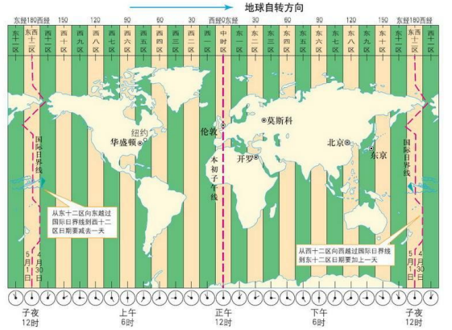

⑤、格式化与解析日期或时间 DateTimeFormatter
- java.time.format.DateTimeFormatter 类提供了三种格式化方法：
- 预定义的标准格式。如：
  - ISO_LOCAL_DATE_TIME
  - ISO_LOCAL_DATE
  - ISO_LOCAL_TIME
- 本地化相关的格式。如：ofLocalizedDateTime(FormatStyle.LONG)
- 自定义的格式。如：ofPattern("yyyy-MM-dd hh:mm:ss")
方法 | 描述
ofPattern(String pattern) | 静态方法，返回一个指定字符串格式的 DateTimeFormatter
format(TemporalAccessor t) | 格式化一个日期、时间，返回字符串
parse(CharSequence text) | 将指定格式的字符序列解析为一个日期、时间
package org.yuehai._06_DateTime;
import org.junit.Test;
import java.time.LocalDateTime;
import java.time.ZoneId;
import java.time.format.DateTimeFormatter;
import java.time.format.FormatStyle;
import java.time.temporal.TemporalAccessor;
/**
* @author 月海
* @create 2023/2/20 9:02
*/
public class _03_DateTimeFormatter {
/**
* 1. 预定义的标准格式。如：
* a. ISO_LOCAL_DATE_TIME
* b. ISO_LOCAL_DATE
* c. ISO_LOCAL_TIME
* 2. 本地化相关的格式。如：ofLocalizedDateTime(FormatStyle.LONG)
* 3. 自定义的格式。如：ofPattern("yyyy-MM-dd hh:mm:ss")
*/
/**
* 1. 预定义的标准格式。如：
* a. ISO_LOCAL_DATE_TIME
* b. ISO_LOCAL_DATE
* c. ISO_LOCAL_TIME
*/
@Test
public void test01(){
// 实例化 LocalDateTime
LocalDateTime localDateTime = LocalDateTime.now();
// 实例化 DateTimeFormatter
DateTimeFormatter isoLocalDate = DateTimeFormatter.ISO_LOCAL_DATE;
// format(TemporalAccessor t) 格式化一个日期、时间，返回字符串；时间 -> 字符串
String format = isoLocalDate.format(localDateTime);
// parse(CharSequence text) 将指定格式的字符序列解析为一个日期、时间；字符串 -> 时间
TemporalAccessor parse = isoLocalDate.parse(format);
// 不格式化：2023-02-20T09:07:06.374653300
System.out.println(localDateTime);
// 格式化：2023-02-20；
System.out.println(format);
// 解析：{},ISO resolved to 2023-02-20
System.out.println(parse);
}
/**
* 2. 本地化相关的格式。如：ofLocalizedDateTime(FormatStyle.LONG)
*/
@Test
public void test02(){
// 实例化 LocalDateTime
LocalDateTime localDateTime = LocalDateTime.now();
// 实例化 DateTimeFormatter
// java.time.ZoneId.systemDefault()：获取系统默认时区
DateTimeFormatter dateTimeFormatter = DateTimeFormatter.ofLocalizedDateTime(FormatStyle.LONG).withZone(ZoneId.systemDefault());
// format(TemporalAccessor t) 格式化一个日期、时间，返回字符串；时间 -> 字符串
String format = dateTimeFormatter.format(localDateTime);
// parse(CharSequence text) 将指定格式的字符序列解析为一个日期、时间；字符串 -> 时间
TemporalAccessor parse = dateTimeFormatter.parse(format);
// 不格式化：2023-02-20T09:25:20.183983500
System.out.println(localDateTime);
// 格式化：2023年2月20日 CST 09:25:20
System.out.println(format);
// 解析：{InstantSeconds=1676906720},ISO,America/Chicago,0 resolved to 2023-02-20T09:25:20
System.out.println(parse);
}
/**
* 3. 自定义的格式。如：ofPattern("yyyy-MM-dd hh:mm:ss")
*/
@Test
public void test03(){
// 实例化 LocalDateTime
LocalDateTime localDateTime = LocalDateTime.now();
// 实例化 DateTimeFormatter
DateTimeFormatter dateTimeFormatter = DateTimeFormatter.ofPattern("yyyy-MM-dd hh:mm:ss");
// format(TemporalAccessor t) 格式化一个日期、时间，返回字符串；时间 -> 字符串
String format = dateTimeFormatter.format(localDateTime);
// parse(CharSequence text) 将指定格式的字符序列解析为一个日期、时间；字符串 -> 时间
TemporalAccessor parse = dateTimeFormatter.parse(format);
// 不格式化：2023-02-20T09:31:02.432417900
System.out.println(localDateTime);
// 格式化：2023-02-20 09:31:02
System.out.println(format);
// 解析：{SecondOfMinute=2, MicroOfSecond=0, MinuteOfHour=31, NanoOfSecond=0, HourOfAmPm=9, MilliOfSecond=0},ISO resolved to 2023-02-20
System.out.println(parse);
}
}

⑥、其它 API
方法 | 描述
ZoneId | 该类中包含了所有的时区信息，一个时区的 ID，如 Europe/Paris；systemDefault() 为系统默认时区
ZonedDateTime | 一个在 ISO-8601 日历系统时区的日期时间，如 2007-12-03T10:15:30+01:00 Europe/Paris  其中每个时区都对应着 ID，地区 ID 都为“{区域}/{城市}”的格式，例如：Asia/Shanghai 等
Clock | 使用时区提供对当前即时、日期和时间的访问的时钟。
持续时间 Duration | 用于计算两个“时间”间隔
日期间隔 Period | 用于计算两个“日期:间隔
TemporalAdjuster | 时间校正器。有时我们可能需要获取例如：将日期调整到“下一个工作日”等操作。
TemporalAdjusters | 该类通过静态方法(firstDayOfXxx()/lastDayOfXxx()/nextXxx())提供了大量的常用 TemporalAdjuster 的实现.
//ZoneId:类中包含了所有的时区信息
// ZoneId的getAvailableZoneIds():获取所有的ZoneId
Set<String> zoneIds = ZoneId.getAvailableZoneIds();
for (String s : zoneIds) {
System.out.println(s);
}
// ZoneId的of():获取指定时区的时间
LocalDateTime localDateTime = LocalDateTime.now(ZoneId.of("Asia/Tokyo"));
System.out.println(localDateTime);
//ZonedDateTime:带时区的日期时间
// ZonedDateTime的now():获取本时区的ZonedDateTime对象
ZonedDateTime zonedDateTime = ZonedDateTime.now();
System.out.println(zonedDateTime);
// ZonedDateTime的now(ZoneId id):获取指定时区的ZonedDateTime对象
ZonedDateTime zonedDateTime1 = ZonedDateTime.now(ZoneId.of("Asia/Tokyo"));
System.out.println(zonedDateTime1);
//Duration:用于计算两个“时间”间隔，以秒和纳秒为基准
LocalTime localTime = LocalTime.now();
LocalTime localTime1 = LocalTime.of(15, 23, 32);
//between():静态方法，返回Duration对象，表示两个时间的间隔
Duration duration = Duration.between(localTime1, localTime);
System.out.println(duration);
System.out.println(duration.getSeconds());
System.out.println(duration.getNano());
LocalDateTime localDateTime = LocalDateTime.of(2016, 6, 12, 15, 23, 32);
LocalDateTime localDateTime1 = LocalDateTime.of(2017, 6, 12, 15, 23, 32);
Duration duration1 = Duration.between(localDateTime1, localDateTime);
System.out.println(duration1.toDays());
//Period:用于计算两个“日期”间隔，以年、月、日衡量
LocalDate localDate = LocalDate.now();
LocalDate localDate1 = LocalDate.of(2028, 3, 18);
Period period = Period.between(localDate, localDate1);
System.out.println(period);
System.out.println(period.getYears());
System.out.println(period.getMonths());
System.out.println(period.getDays());
Period period1 = period.withYears(2);
System.out.println(period1);
// TemporalAdjuster:时间校正器
// 获取当前日期的下一个周日是哪天？
TemporalAdjuster temporalAdjuster = TemporalAdjusters.next(DayOfWeek.SUNDAY);
LocalDateTime localDateTime = LocalDateTime.now().with(temporalAdjuster);
System.out.println(localDateTime);
// 获取下一个工作日是哪天？
LocalDate localDate = LocalDate.now().with(new TemporalAdjuster() {
@Override
public Temporal adjustInto(Temporal temporal) {
LocalDate date = (LocalDate) temporal;
if (date.getDayOfWeek().equals(DayOfWeek.FRIDAY)) {
return date.plusDays(3);
} else if (date.getDayOfWeek().equals(DayOfWeek.SATURDAY)) {
return date.plusDays(2);
} else {
return date.plusDays(1);
}
}
});
System.out.println("下一个工作日是：" + localDate);

⑦、与传统日期处理的转换
类 | To 遗留类 | To 遗留类
java.time.Instant与java.util.Date | Date.from(instant) | date.toInstant()
java.time.Instant与java.sql.Timestamp | Timestamp.from(instant) | timestamp.toInstant()
java.time.ZonedDateTime与java.util.GregorianCalendar | GregorianCalendar.from(zonedDateTime) | cal.toZonedDateTime()
java.time.LocalDate与java.sql.Time | Date.valueOf(localDate) | date.toLocalDate()
java.time.LocalTime与java.sql.Time | Date.valueOf(localDate) | date.toLocalTime()
java.time.LocalDateTime与java.sql.Timestamp | Timestamp.valueOf(localDateTime) | timestamp.toLocalDateTime()
java.time.ZoneId与java.util.TimeZone | Timezone.getTimeZone(id) | timeZone.toZoneId()
java.time.format.DateTimeFormatter与java.text.DateFormat | formatter.toFormat() | 无

7、接口的默认方法和静态方法

8、Nashorn、JavaScript 引擎

9、Base64

二十二、

二十三、

二十四、

二十五、

1、

2、

3、

4、

5、

6、

7、

8、

9、

①、

②、

③、

④、

⑤、

⑥、

⑦、

⑧、

⑨、

⑩、

⑪、⑫、⑬、⑭、⑮、⑯、⑰、⑱、⑲、⑳

㉑、㉒、㉓、㉔、㉕、㉖、㉗、㉘、㉙、㉚

㉛、㉜、㉝、㉞、㉟、㊱、㊲、㊳、㊴、㊵

㊶、㊷、㊸、㊹、㊺、㊻、㊼、㊽、㊾、㊿

Ⅰ、

Ⅱ、

Ⅲ、

Ⅳ、

Ⅴ、

Ⅵ、

Ⅶ、

Ⅷ、

Ⅸ、

Ⅹ、

